

I Semestre del año 2021

Compiladores e intérpretes

Proyecto 3 – Generación Código destino

Stasey Nerdrick Carvajal – 2017124886

Angie Cooper García - 2017120209

**Contenido**

**Manual de usuario** 3

Pre condiciones 3

Pasos para la ejecución del programa 4

**Pruebas de funcionalidad** 14

**Descripción del problema** 16

**Diseño del programa** 16

Parte 1 16

Parte 2 18

Parte 3 18

**Librerías usadas** 19

JFlex 19

Cup 19

**Análisis de resultados** 20

Objetivos alcanzados 20

Objetivos no alcanzados 20

**Bitácora** 21

**Referencias** 22

# **Manual de usuario**

## Pre condiciones

Antes de iniciar con los pasos para el uso correcto del programa se debe tener en cuenta que es necesario contar con un ambiente de desarrollo de Java, en este caso se recomienda instalar el IDE de NetBeans **8.2** (*Asegurarse de que la versión sea la 8.2*).

En caso de que no se cuente con la herramienta de NetBeans se puede buscar en Youtube un tutorial para la instalación del mismo, en la sección de referencias puede encontrar un link directo al video “Descarga e Instala NetBeans IDE 8.2 y Java Development Kit para Windows 7/8/8.1/10” disponible en youtube que puede serle útil para la instalación de NetBeans.

Para la ejecución correcta del programa también es necesario tener las librerías JFlex y CUP, ambas son indispensables para que el programa se ejecute correctamente. Estas librerías vienen incluidas en el archivo del programa, en caso de que no sea así, los pasos a seguir serían los siguientes:

1. Descargar las librerías JFlex y CUP de sus páginas oficiales. A continuación se mostrarán los links de cada librería respectivamente:

<https://jflex.de/download.html>

<http://www2.cs.tum.edu/projects/cup/install.php>

1. Una vez descargadas ambas librerías lo siguiente es incluirlas en el proyecto. En la sección de referencias se podrá encontrar un video llamado “Como agregar una librería a NetBeans” que se encuentra disponible en la plataforma de Youtube. Cabe destacar que en este video crean un proyecto en NetBeans desde cero, por lo que los pasos deben aplicarse sobre el proyecto del programa (en los siguientes pasos se indicará como abrir un programa en Netbeans), en este proyecto buscarán la carpeta “Libraries” y a partir de ahí seguirán los pasos del video.

## Pasos para la ejecución del programa

Primeramente se debe descargar el archivo “PP1_CooperAngie_NerdrickStasey.zip”, una vez descargado el archivo, el siguiente paso es descomprimirlo, para descomprimir el archivo se debe dar click derecho sobre el mismo y elegir la opción “Extraer en PP1_CooperAngie_NerdrickStasey\” (ver la figura 1).

Figura 1

Una vez descomprimido el archivo zip, se creará una carpeta llamada “PP1_CooperAngie_NerdrickStasey”, dentro deberán haber dos carpetas llamadas “Documentación” y “Programa”, además, también se encontrará un archivo de texto llamado “info.txt”. Dentro de la carpeta “Programa” se debe verificar que se encuentren las siguientes carpetas:

* 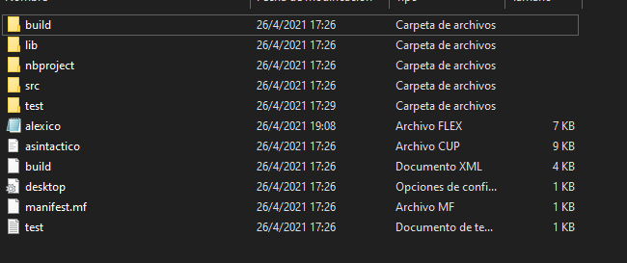Dentro de la carpeta “Compilador” se deben encontrar los siguientes archivos (ver figura 2).

Figura 2

Verificar que dentro de la carpeta “lib” se encuentren las librerías de JFlex y CUP, en caso de que no estén, ir a la sección de pre condiciones e incluirlas en el proyecto como se indica en la sección.

Una vez que se verificó que estuvieran los archivos indicados anteriormente, el siguiente paso es abrir la aplicación de NetBeans, en caso de no tenerla instalada ir a la sección de pre condiciones y seguir los pasos indicados para su instalación.

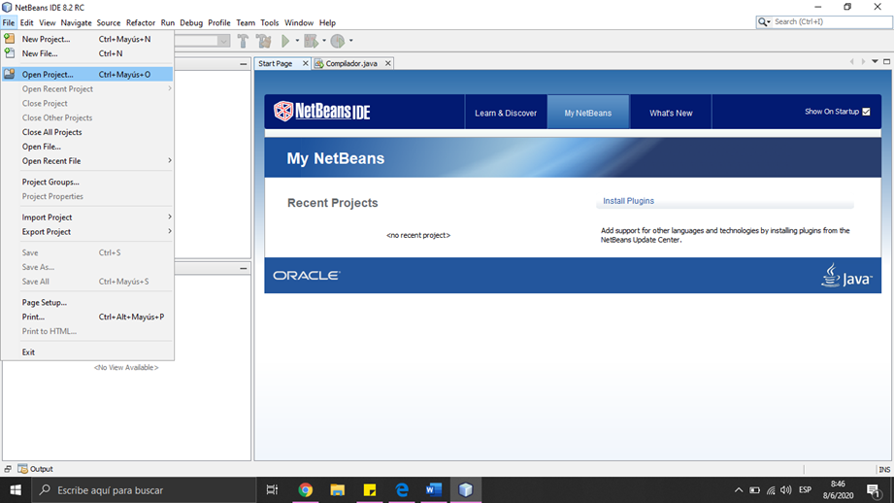Una vez abierta la aplicación de NetBeans el próximo paso es abrir el proyecto (ver figura 3).

Figura 3

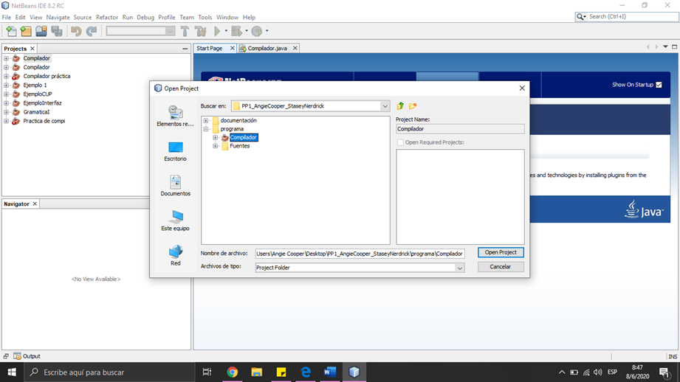Después buscamos la ubicación en la que se encuentra la carpeta “PP1_CooperAngie_NerdrickStasey”, ingresamos a la carpeta llamada “Programa” y elegimos el archivo llamado “Compilador”, tiene un ícono al lado de una taza de café color naranja (ver figura 4).

Figura 4

Una vez abierto el proyecto, lo siguiente es elegir el archivo que contiene el main. Para esto elegimos la carpeta “Source Packages”, esta se puede ver a mano derecha debajo del proyecto “Compilador”, dentro de la carpeta “Source Packages” damos doble click sobre el archivo “Compilador.java”, una vez que se abre el archivo ejecutamos el programa haciendo click sobre la la flecha color ver que aparece en la barra superior de la aplicación (ver figuras 5 y 6).

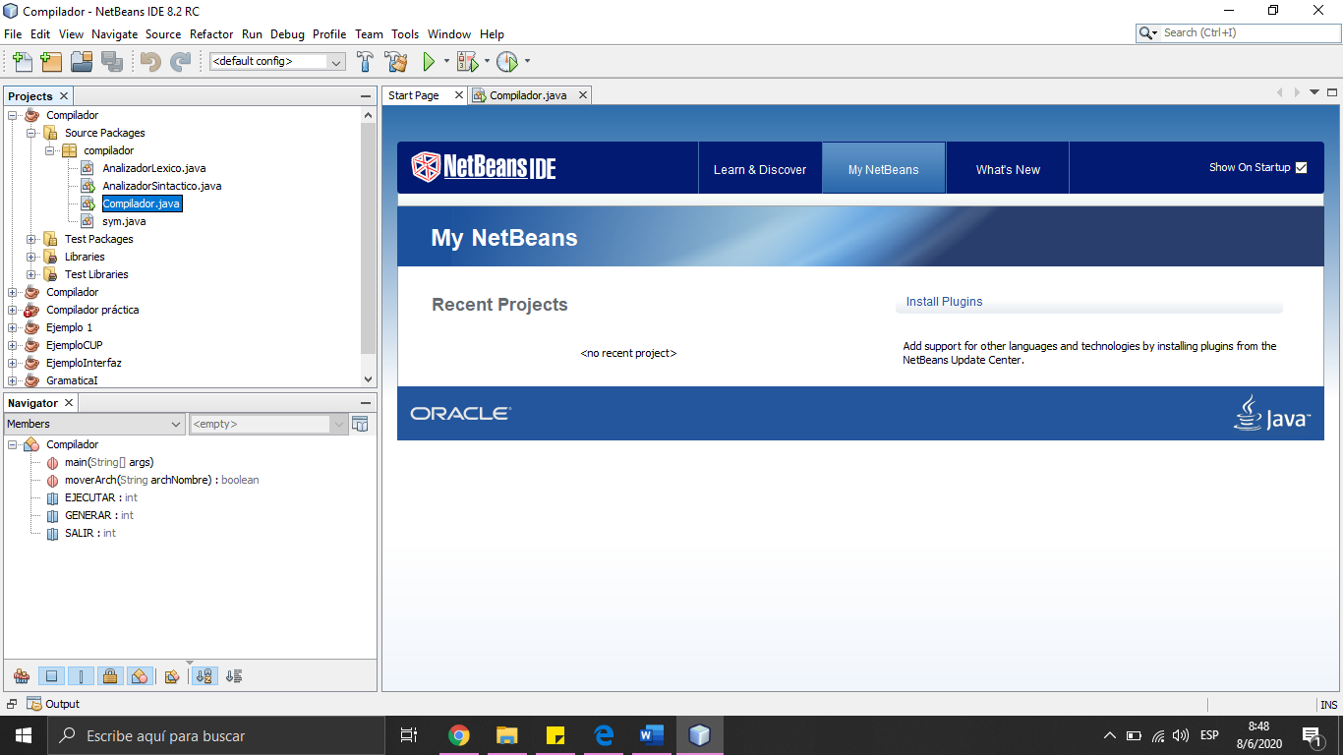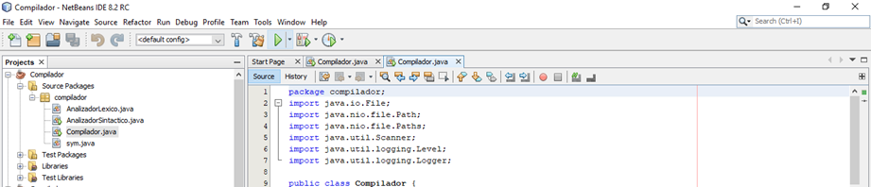

Figura 5

Figura 6

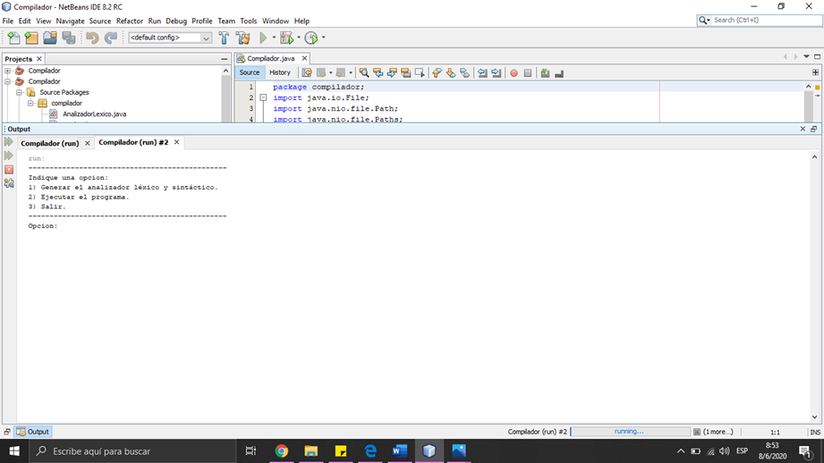Después de ejecutar el archivo “Compilador.java”, se mostrará el siguiente menú (ver figura 7).

Figura 7

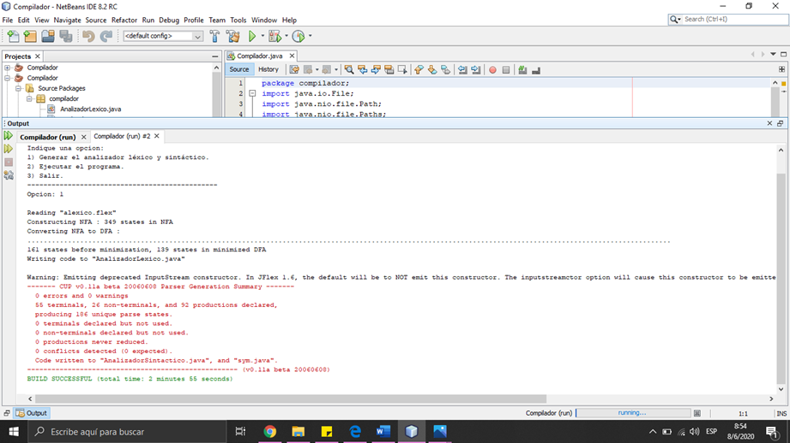Al elegir la opción 1 se vuelve a generar el analizador léxico y sintáctico. Esto se hace en caso de que se le apliquen modificaciones a los archivos “alexico.flex” y “asintactico.cup” que se encuentran dentro de la carpeta “Programa” del proyecto; el fin de volver a generar los analizadores es que se reflejen las modificaciones que se le hayan hecho a los mismos. A continuación se muestra un ejemplo de la consola al elegir la opción 1 (ver figura 8).

Figura 8

Al elegir la opción 2 el programa lee como entrada lo que hay en el archivo de texto llamado “test.txt”, este archivo se encuentra dentro de la carpeta “Compilador” que esta a su vez está en la carpeta llamada “Programa”. En el archivo “test.txt” se coloca el código fuente a utilizar para que sea analizado por el analizador léxico y sintáctico.

Por ejemplo, si el archivo “test.txt” tiene el siguiente código(ver figura 9).

Figura 9

Luego de elegir la opción 2 del menú, el compilador procederá a realizar un análisis sintáctico sobre el código, luego si no se encuentran errores, procede a realizar el análisis semántico, una vez que el análisis semántico haya terminado sin encontrar errores, el compilador creará el código intermedio del código fuente, este se guardará en el archivo “Codigo3D.txt”, con el código de la figura 9 este se vería de la siguiente manera(ver figura 10).

Figura 10

Después de generar el código intermedio, el compilador procederá a generar el código destino a partir del código intermedio, este código está escrito en ensamblador MIPS, el código destino se guardará en el archivo “mips.s”, con el código de la figura 10 el código destino quedaría de la siguiente manera(ver figura 11):

Luego, para ejecutar el código destino se debe descargar el simulador de MIPS llamado “SPIM”, ver el link de la página oficial del simulador en las referencias, la página oficial del simulador se verá de la siguiente manera(ver figura 12):

Figura 11

En la página principal se debe presionar “Download SPIM” para descargar el emulador, luego de descargarlo, se instala.

Figura 12

Figura 12

Al finalizar la instalación y abrir el programa, se ve una pantalla como la de la siguiente imagen. Además, se abre una ventana de consola.

Figura 13

Para cargar un archivo se toca el botón file en la esquina superior izquiera, y se presiona “load file”.

Figura 14

Luego de escoger un archivo, se presiona el botón ejecutar que se muestra en la siguiente imagen.

Figura 15

# **Pruebas de funcionalidad**

Esta es una muestra de lo que se encuentra en test.txt, el archivo fuente del compilador.

Figura 16

Esto en código tres direcciones se representa de la siguiente manera:

Figura 17

Como se explicó anteriormente, el código destino MIPS se hizo a partir del código tres direcciones. El código destino se ve de la siguiente forma:

Figura 18

Finalmente, al cargar este archivo es QtSpim y ejecutarlo, da como resultado lo siguinete:

Figura 19

# **Descripción del problema**

Un grupo de desarrolladores desea crear un lenguaje imperativo que le permita realizar operaciones básicas para la configuración de chips, debido a la gran demanda que presenta esta industria ultimamente, y la necesidad de que estos chips sean configurados por lenguajes cada vez más ligeros y potentes.

Debido a lo mencionado anteriormente, el grupo de desarrolladores quiere desarrollar su propio lenguaje para el funcionamiento de sistemas empotrados, por lo que este proyecto comprenderá el desarrollo de la fase de análisis léxico y análisis sintáctico para la gramática que se desarrollará también en este proyecto.

# **Diseño del programa**

## Parte 1

Para el desarrollo de la gramática utilizada en el analizador sintáctico se tomaron como referencia las gramáticas de los lenguajes Pascal y C, ambos cumplen con la característica de ser lenguajes imperativos. Con la ayuda de ambas gramáticas nos guiamos para el orden y las caracteristicas que debían tener nuestra gramática para poder hacer uso de ella en el analizador sintáctico y que este funcionara de manera correcta.

Para los comentarios de código que permite la gramática, se utilizó como referencia un ejemplo del manual de usuario de JFlex, a continuación se muestra una imagen del código analizado para la sección de los comentarios de código y en la sección de referencias se puede encontrar el link directo al manual de usuario de JFlex de donde se extrajo el código:

El desarrollo del analizador léxico y del analizador sintáctico se realizó con ayuda de tutoriales acerca del uso de JFlex y Cup y como integrar los mismos en Java para poder desarrollar de manera funcional ambos analizadores, como base para esta parte del proyecto se utilizaron principalmente los videos “Creación de un analizador sintáctico con JFlex y CUP en Java” y “Creación de un analizador léxico con JFlex” disponibles en Youtube (En la sección de referencias se encuentran los links directos para cada uno de estos videos).

Para la producción de errores nos basamos en ejemplos del uso de la producción “error” que es propia de la librería Cup, también, nos guiamos con el pdf “Error Recovery in CUP” (en la sección de referencias se puede encontrar el link directo al pdf).

## Parte 2

Para realizar la segunda etapa del proyecto se optó por crear clases para cada producción de la gramática. De esta manera, se facilita guardar la información de la producción, así como la fila y la columna donde esta se encuentra. La información de la producción se guarda en las clases conforme esta se va ejecutando, por lo que se crea una especie de árbol con los datos. A partir de esto se puede crear la semántica. Para realizar la semántica se consideró la manera en la que se recorre la gramática y se accedió a las clases para obtener la información que se iba a valorar, manteniendo la estructura de un árbol, como se ha visto en clase.

Para realizar el código tres direcciones también se utilizó la misma estrategia. Se utilizó la información que se guarda en las clases y se creó una estrategia que se fue desarrollando de acuerdo con cómo se recorre el árbol de información utilizada. Para este entregable se investigó de cómo beneficiaría el uso de clases y se tomó en cuenta los visto en clases acerca de semántica y código tres direcciones.

## Parte 3

Para realizar el código destino se hizo uso del código intermedio generado en la parte 2 del desarrollo del proyecto. Del código intermedio se fue analizando línea por línea, y con base en las etiquetas de cada línea se fue generando su respectivo código destino.

# **Librerías usadas**

## JFlex

Por medio de la librería JFlex de Java se desarrolló el analizador léxico. Esta librería nos permitió desarrollar el scanner que se solicitó en el proyecto para el reconocimiento de los tokens en el código fuente.

## Cup

Por medio de la librería Cup de Java se desarrolló el analizador sintáctico. Esta librería nos permitió desarrollar el parser solicitado en el proyecto para la comprobación sintáctica del código fuente según la gramática desarrollada.

# **Análisis de resultados**

## Objetivos alcanzados

Para este proyecto se logró desarrollar la mayor parte de la generación del código destino, esto con la ayuda del código intermedio el cual se generaba en el proyecto 2 del curso.

## Objetivos no alcanzados

No se logró generar el código destino de la creación y manipulación de los arreglos. De igual manera no se manejaron los números flotantes.

# **Bitácora**

<https://github.com/lisa3001/PP1---Compiladores-E-Int-rpretes>

# **Referencias**

Arturo De Casso. (18 de abril del 2014). *Creación de un analizador sintáctico con JFlex y CUP en Java* [Archivo de video]. Youtube. <https://www.youtube.com/watch?v=XQHivIfKvMk&feature=youtu.be>

Arturo De Casso. (16 de abril del 2014). *Creación de un analizador léxico con JFlex* [Archivo de video]. Youtube. <https://www.youtube.com/watch?v=mHFBLm4GXnk&t=1s>

*Error Recovery In CUP*. (s.f). <https://www.cs.auckland.ac.nz/courses/compsci330s1c/lectures/330ChaptersPDF/Chapt6.pdf>

Klein, G., Rowe, S., y Décamps, R. (28 de febrero del 2018). *JFlex User’s Manual.*JFlex. <https://jflex.de/manual.html>

Walter Rosero. (9 de mayo del 2018). *Descarga e Instala NetBeans IDE 8.2 y Java Development Kit para Windows 7/8/8.1/10* [Archivo de video]*.* <https://www.youtube.com/watch?v=UogvQ_kBQzc>

Edgar Garcia. (14 de mayo del 2016). *Como agregar una librería a NetBeans* [Archivo de video]. <https://www.youtube.com/watch?v=zkCoQhQBIFc>